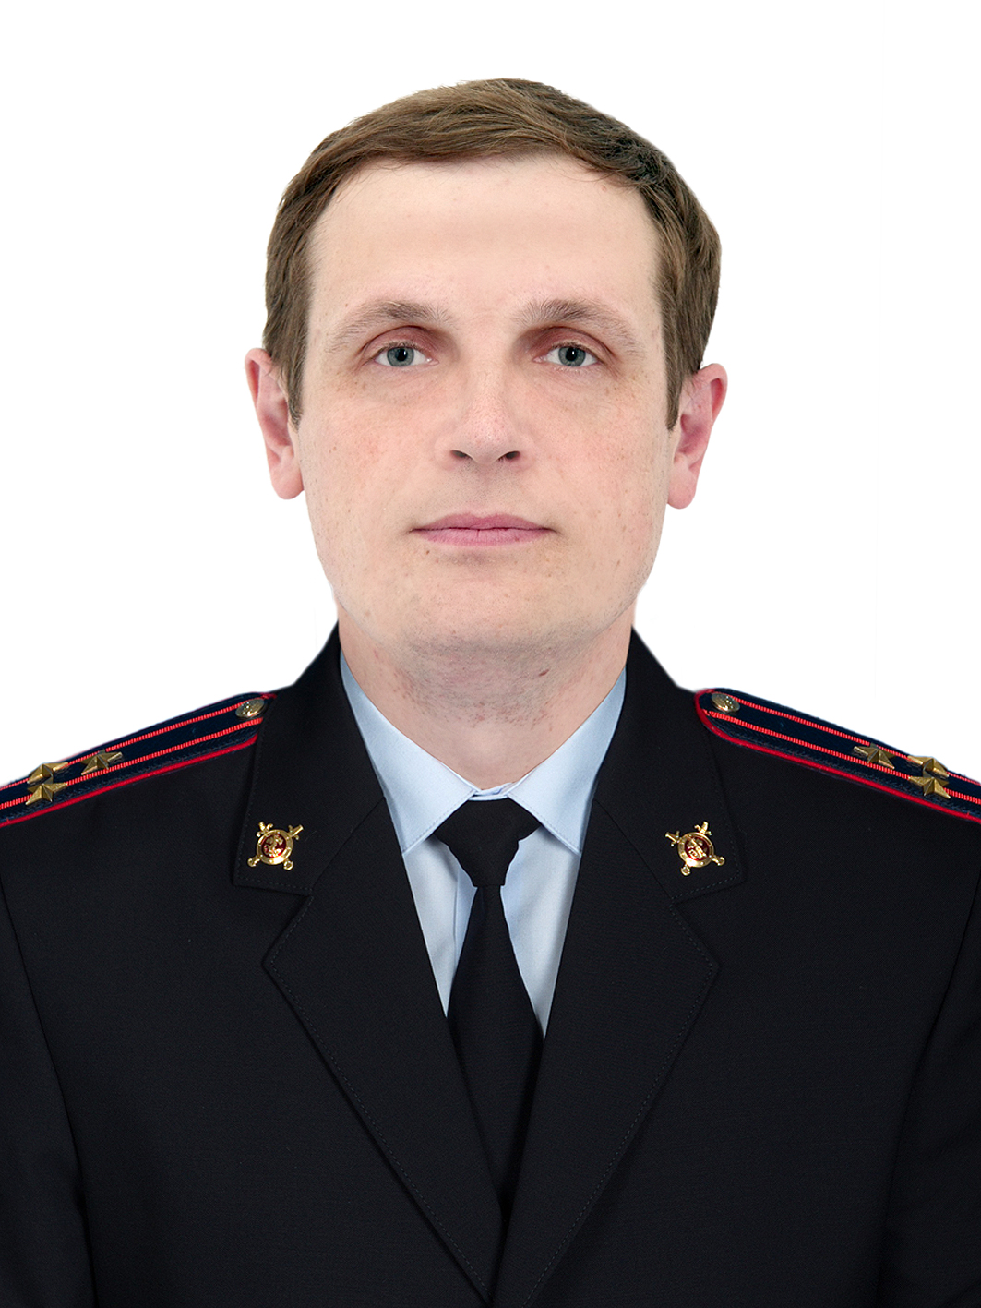

Б.А. Швырев

Кандидат физико-математических наук, магистр права

Вопросы информационного обеспечения уголовно-исполнительной системы

В статье рассматриваются особенности информационного обеспечения уголовно-исполнительной системы. Определены специфические особенности учетов подозреваемых, подследственных, осужденных к видам наказаний, связанных и не связанных с изоляцией от общества. Предлагается создание информационной системы «Автоматизированная информационная система личное дело» для повышения эффективности функционирования подразделений учета и взаимодействия с полицией.

Ключевые слова: пенитенциарная система, информационно-техническое обеспечение, регистрация спецконтингента, личное дело, автоматизированная информационная система.

Одним из приоритетных направлений деятельности государства на современном этапе является совершенствование государственного управления, применение в данной сфере деятельности современных информационных технологий [2, с. 13-21; 3, с. 230-236; 4, с. 258-267; 5, с. 649-655; 6, с. 495-502; 7, с. 43-50].
Основная задач ФСИН России это обеспечение правопорядка и законности в учреждениях, исполняющих уголовные наказания и следственных изоляторах, обеспечение безопасности, содержащихся в них осужденных, лиц, содержащихся под стражей, а также работников уголовно-исполнительной системы (далее – УИС), должностных лиц и граждан, находящихся на территориях этих учреждений. В учреждениях УИС сконцентрирована наиболее криминогенная часть граждан, преступивших закон, при этом ежегодный прирост количества осужденных, подозреваемых и обвиняемых, происходит в основном за счет лиц, совершивших тяжкие или особо тяжкие преступления [1, с. 120-124]. Для успешного решения задач по обеспечению правопорядка и законности в учреждениях УИС и повышения управляемости уголовно-исполнительной системой требуется развитие информационного и телекоммуникационного обеспечения УИС.
Уголовно-исполнительная система имеется ряд особенностей в управлении органами и учреждениями Федеральной службы исполнения наказаний:
- сочетание функций социального характера с финансово-хозяйственными функциями по организации деятельности и обеспечению стабильного функционирования учреждений;
- наличие более 4 тысяч объектов управления в составе УИС;
- сосредоточение значительных ресурсов федерального имущества на объектах УИС, которые необходимо эффективно использовать в интересах наиболее полного и качественного исполнения задач и функций, возложенных на УИС;
- удаленность части административных зданий территориальных органов и учреждений УИС от объектов взаимоувязанной сети связи Российской Федерации;
- необходимость информационного и телекоммуникационного обеспечения населения, проживающего компактно в местах дислокации учреждений УИС, удаленных от административных центров.
Указанные особенности управленческой деятельности в УИС предопределяют необходимость использования интенсивных путей ее совершенствования за счет широкого и планомерного внедрения новых информационных технологий, современных средств компьютеризации и телекоммуникаций.
Развитие информационно-технического обеспечения является элементом реформирования УИС, направленного на более полную реализацию прав и свобод человека. Особое место уделяется вопросам социализации осужденных, гуманизации исполнения наказаний, применению альтернативных видов наказания. В последнее время активно разрабатывается и внедряется программа «Социальных лифтов» направленная на перевоспитание осужденных, развитие в них правопослушного поведения, предоставление возможности изменения своего социального статуса (режима заключения) по результатам поведения при отбывании наказания.
Показатели перевоспитания осужденных проявляются в усвоение смысла духовных ценностей, социальных ценностей, цели жизни, этических норм, понятии добра и зла, психической упорядоченности.
Для анализа поведения необходимо документирование материала отражающего поведение осужденного, такими материалами являются анкеты, характеристики психолога и непосредственного начальника, отзывы сотрудников учреждения, записи журнала учета, поощрения и наказания, участие в общественной жизни учреждения и т.д.
Собранные результаты о поведении осужденного должны приобщаться к материалам личного дела для последующего учета при реализации программы «Социальный лифт», условно досрочного освобождения, расконвоирования.
Регистрация спецконтингента УИС как разновидность уголовной (криминалистической) регистрации – это совокупность приемов и средств фиксации признаков объектов, а также хранения и систематизации сведений об объектах, представляющих интерес для предупреждения и раскрытия преступлений, а именно - подозреваемых, подследственных, осужденных, находящихся в учреждениях уголовно-исполнительной системы.
Система криминалистической регистрации состоит из отдельных учетов – подсистем, содержащих информацию об однородных объектах (людях, предметах, следах, документах, нераскрытых преступлениях).
Наиболее распространенные формы ведения учетов картотеки, коллекции, альбомы, видео- и фонотеки, компьютерные (автоматизированные) базы данных. В органах и учреждениях уголовно-исполнительной системы (следственных изоляторах, исправительных и воспитательных колониях, колониях-поселениях, тюрьмах, уголовно-исполнительных инспекциях) учету подлежат подозреваемые, подследственные, осужденные к видам наказаний, связанным и не связанным с изоляцией от общества (далее – спецконтингент). Это определяет специфику учетов ФСИН России. Во-первых, люди как объекты регистрации обладают большим количеством подлежащих учету признаков разной природы. В связи с этим способы учета должны быть смешанными, включая в себя не только текстовую, но и наглядно-образную информацию. Во-вторых, объем спецконтингента учреждений УИС весьма значителен, срок хранения информации о них исчисляется годами, поэтому учеты ФСИН России должны предусматривать возможность хранения, обработки и передачи достаточно большого объема данных. В-третьих, в связи с тем, что деятельность учреждений уголовно-исполнительной системы требует оперативного обеспечения информацией о начале и окончании срока наказания, содержании под стражей, применении взысканий и поощрений, движении осужденного (подследственного), а в ряде случаев (совершение побега или иного преступления, необходимость установить личность задержанного) немедленного поиска информации, необходимо, чтобы учеты позволяли собирать, обрабатывать и выдавать информацию в максимально короткий срок. В-четвертых, учеты ФСИН России должны обеспечивать возможность обмена информацией на всей территории Российской Федерации, поскольку подучетные лица могут перемещаться за пределы субъекта РФ. Необходим единый банк статистических данных ФСИН России на федеральном уровне.
Эффективное выполнение рассмотренных требований возможно с использованием современных информационно-телекоммуникационных технологии, за счет создания современных информационных систем по сбору, хранению, обработке и анализу информации о подконтрольных лицах. Для реализации указанных выше задач целесообразно создание информационной системы «Автоматизированная информационная система личное дело» (далее – АИСЛД).
Она должна содержать помимо основных материалов сведения о результатах выполнения осужденным наложенных ограничений свободы. АИСЛД должна объединять информацию о заключенных по всей России, что позволит быстро получать необходимую информацию об осужденном. Функционирование системы должно осуществляться в тесном сотрудничестве с существующими информационными системами и базами данных МВД России, ФМС России.
Использование АИСЛД способно значительно повысить эффективность работы подразделений, осуществляющих регистрацию спецконтингента в учреждениях уголовно-исполнительной системы, и обеспечит взаимодействие с МВД России, ФМС России.

Библиографический список:

1. Спасенников Б.А., Смирнов А.М. Социально-правовая характеристика осужденных мужчин, отбывающих наказание в исправительных колониях // Социологические исследования. 2015. № 9 (377). С. 120-124.
2. Суходолов А.П., Иванцов С.В., Борисов С.В., Спасенников Б.А. Актуальные проблемы предупреждения преступлений в сфере экономики, совершаемых с использованием информационно-телекоммуникационных сетей // Всероссийский криминологический журнал. 2017. Т. 11. № 1. С. 13-21.
3. Суходолов А.П., Иванцов С.В., Молчанова Т.В., Спасенников Б.А., Калужина М.А. Цифровая криминология: математические методы прогнозирования (часть 1) // Всероссийский криминологический журнал. 2018. Т. 12. № 2. С. 230-236.
4. Суходолов А.П., Колпакова Л.А., Спасенников Б.А. Проблемы противодействия преступности в сфере «цифровой экономики» // Всероссийский криминологический журнал. 2017. Т. 11. № 2. С. 258-267.
5. Суходолов А.П., Попов А.А., Маренко В.А., Спасенников Б.А., Романенко А.А. Построение модели преступности с применением когнитивного подхода // Всероссийский криминологический журнал. 2017. Т. 11. № 4. С. 649-655.
6. Суходолов А.П., Спасенников Б.А., Швырев Б.А. Цифровая экономика: электронный мониторинг правонарушителей и оценка его экономической эффективности // Всероссийский криминологический журнал. 2017. Т. 11. № 3. С. 495-502.
7. Шумилов А.Ю., Спасенников Б.А. Оперативно-разыскная криминология: pro et contra // Всероссийский криминологический журнал. 2018. Т. 12. № 1. С. 43-50.

©Швырев Б.А., 2018

